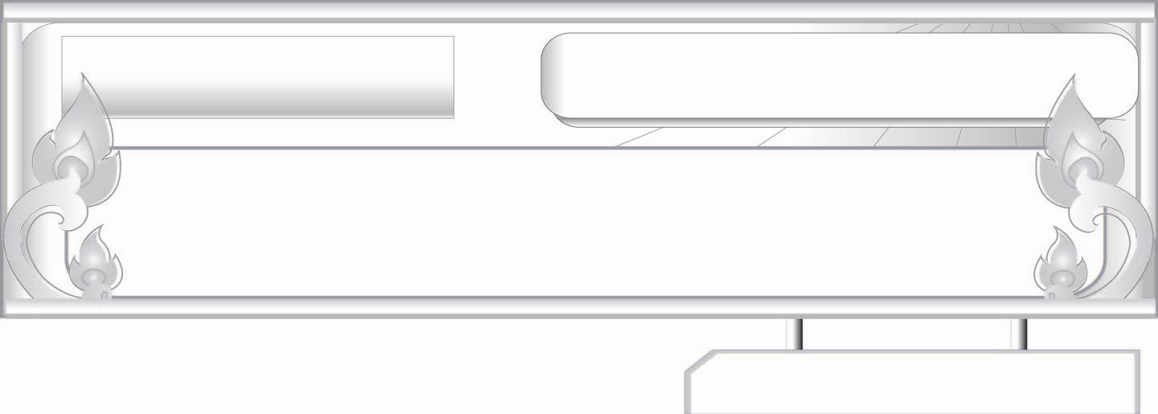
คำอุทาน...สื่อสารอารมณ์
แผนการจัดการเรียนรู้ที่ ๒ คำอุทานแสดงความประหลาดใจ สงสารหรือปลอบโยน และแสดงความเข้าใจหรือรับรู้
ชั้นประถมศึกษาปีที่ ๖ เวลา ๑ ชั่วโมง
หน่วยการเรียนรู้ที่ ๗

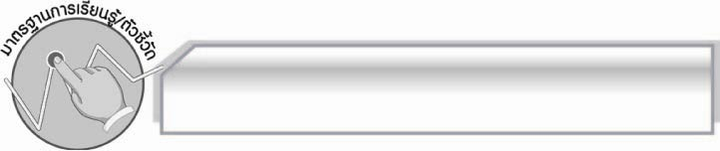
มาตรฐานการเรียนรู้/ตัวชี้วัด

มาตรฐานการเรียนรู้
มาตรฐาน ท ๔.๑ เข้าใจธรรมชาติของภาษาและหลักภาษาไทย การเปลี่ยนแปลงของภาษา และพลังของภาษา ภูมิปัญญาทางภาษา และรักษาภาษาไทยไว้เป็นสมบัติของชาติ

ตัวชี้วัด
ท ๔.๑ ป. ๖/๑ วิเคราะห์ชนิดและหน้าที่ของคำในประโยค
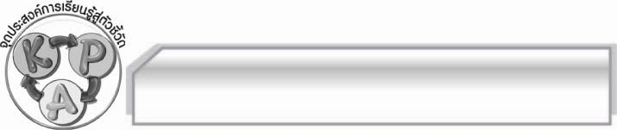
จุดประสงค์การเรียนรู้สู่ตัวชี้วัด

๑. รู้และเข้าใจลักษณะของคำอุทานแสดงความประหลาดใจ สงสาร หรือปลอบโยน (K)
๒. จำแนกคำอุทานและสามารถนำไปใช้ได้ถูกต้อง (P)
๓. กระตือรือร้นในการเข้าร่วมกิจกรรม (A)

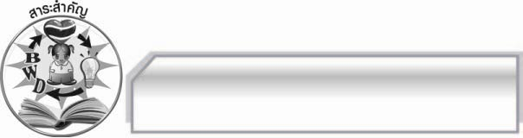
สาระสำคัญ

การเปล่งคำอุทานเป็นการแสดงอารมณ์และความรู้สึกอย่างหนึ่ง อาจมีความหมายหรือไม่ก็ได้

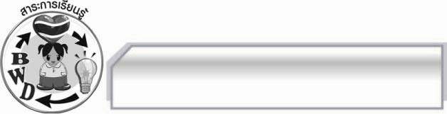
สาระการเรียนรู้

๑. คำอุทานแสดงความประหลาดใจ
๒. คำอุทานแสดงความสงสาร หรือปลอบโยน
๓. คำอุทานแสดงความเข้าใจหรือรับรู้

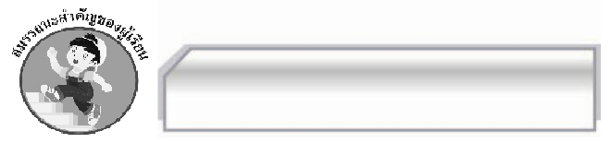

สมรรถนะสำคัญของผู้เรียน

- ความสามารถในการสื่อสาร
- ทักษะการอ่าน
- ทักษะการเขียน
- ทักษะการฟัง การดู และการพูด
- ความสามารถในการคิด
- การจำแนก
- การให้เหตุผล
- การสังเคราะห์
- การสรุปความรู้
- การประเมินค่า
- ความสามารถในการแก้ปัญหา
- ความสามารถในการใช้ทักษะชีวิต



คุณลักษณะอันพึงประสงค์

ใฝ่เรียนรู้
ตัวชี้วัดที่ ๔.๑ ตั้งใจ เพียรพยายามในการเรียนและเข้าร่วมกิจกรรมการเรียนรู้

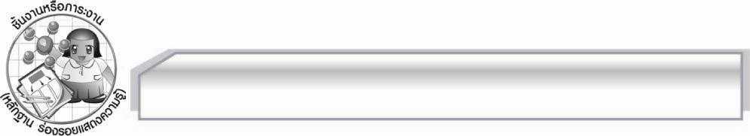
ชิ้นงานหรือภาระงาน (หลักฐาน ร่องรอยแสดงความรู้)

- การแต่งเรื่องโดยใช้คำอุทานแสดงความประหลาดใจ
- การหาคำอุทานแสดงความสงสาร หรือปลอบโยนจากหนังสือพิมพ์

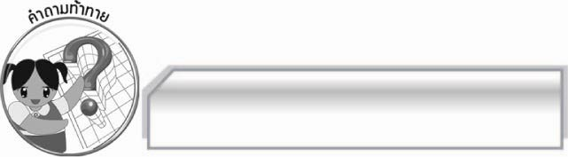
คำถามท้าทาย

คำอุทานว่า “พุทโธ หรือพุทโธ่” มีความหมายหรือไม่ ถ้ามีมาจากคำใด และมีความหมายว่าอย่างไร

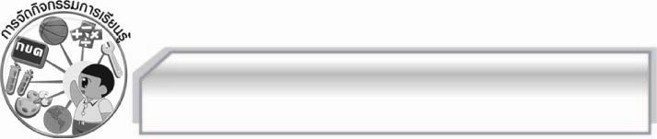
การจัดกิจกรรมการเรียนรู้

๑. ให้นักเรียนร่วมกันสนทนาแสดงความคิดเห็น โดยครูถามคำถามท้าทาย ดังนี้
๏ คำอุทานว่า “พุทโธ หรือพุทโธ่” มีความหมายหรือไม่ ถ้ามีมาจากคำใด และมีความหมายว่าอย่างไร
๒.ครูแสดงภาพ ๓ ภาพ ให้นักเรียนช่วยกันคิดหาคำอุทานที่เหมาะสม
ภาพที่ ๑ ภาพการแสดงโชว์ของสุนัข
ภาพที่ ๒ ภาพน้ำตกขนาดใหญ่
ภาพที่ ๓
ภาพผู้หญิงแต่งตัวสวยงาม

(แหม! เก่งจังเลย ) (โอ้โฮ! สวยจังเลย) (แม่เจ้าโว้ย! แต่งตัวจะไปไหนกัน )
๓.ให้นักเรียนช่วยกันคิดว่าคำอุทานที่พูดเป็นคำอุทานชนิดใด (คำอุทานแสดงความประหลาดใจ)
ให้นักเรียนช่วยกันหาคำอุทานที่แสดงความประหลาดใจเพิ่มเติม เช่น ฮ้า! แหม! โอ้โฮ! แม่เจ้าโว้ย! อ๊ะ! เอ๊! เอ๊ะ!
๔. แบ่งกลุ่มนักเรียนกลุ่มละ ๕ คนช่วยกันแต่งเรื่องสั้น ๆ ความยาวไม่ต่ำกว่าครึ่งหน้ากระดาษสมุด
ให้มีคำอุทานที่แสดงความประหลาดใจอย่างน้อยสามคำ แล้วออกมารายงานหน้าชั้นโดยให้แสดงอารมณ์ให้สมบทบาท ครูให้คะแนนกลุ่มที่แสดงได้ดี
๕. ครูนำข่าวจากหนังสือพิมพ์ให้นักเรียนอ่านข่าวที่มีสาระเกี่ยวกับข่าวที่ทำให้เกิดความสงสาร หรือปลอบโยน เช่น เด็กที่ได้รับอุบัติเหตุต้องเข้าโรงพยาบาล เด็กยากจน คนพิการ คนชราในสถานพักฟื้น ให้นักเรียนช่วยกันคิดหาคำอุทานที่เหมาะสมกับข่าว เช่น โถ! อนิจจา! โธ่! พุทโธ่!
๖. ครูและนักเรียนช่วยกันสรุปว่าคำอุทานชนิดนี้เรียกว่าคำอุทานแสดงความสงสารหรือปลอบโยน
๗. ให้อาสาสมัครออกมาเล่นบทบาทสมมุติเรื่อง ตากับยาย สนทนากัน ดังนี้
ยาย “วันนี้อากาศเย็นก่อนนอนอย่าลืมใส่เสื้อหนา ๆ ด้วยนะ” ตา “เออน่ะ! เออน่ะ! ข้ารู้แล้ว” ยาย “ก่อนนอนอย่าลืมกินยาด้วยนะ” ตา “เออน่ะ! เออน่ะ! ข้ารู้แล้ว”
ยาย “เมื่อออกไปเดินข้างนอกกลับเข้าบ้านแล้ว ปิดประตูใส่กลอนด้วยนะเดี๋ยวขโมยเข้าบ้าน”
ตา “ เออน่ะ! เออน่ะ ! ข้ารู้แล้ว” ยาย “กินยาก่อนนอนแล้วหรือยัง ถ้าไม่กินหมอบอกว่าหัวใจอาจวายได้นะ” ตา “เออน่ะ! เออน่ะ! ข้ารู้แล้ว” เมื่อถึงรุ่งเช้ายายไปปลุกตาให้ตื่น คราวนี้ไม่มีเสียง เออน่ะ! เออน่ะ! ข้ารู้แล้ว เพราะตาไม่ยอมใส่เสื้อนอน ไม่รับประทานข้าว ไม่ออกกำลังกาย และไม่ยอมรับประทานยา อนิจจา! ตาได้ตายไปเสียแล้ว
๘.ให้นักเรียนช่วยกันอภิปรายคำอุทานที่ตาใช้เออน่ะ! เออน่ะ! ข้ารู้แล้ว ว่าคือคำอุทานแสดงอะไร (แสดง ความเข้าใจหรือรับรู้)
๙.ให้นักเรียนช่วยกันหาคำอุทานที่แสดงความเข้าใจหรือรับรู้ ได้แก่ อือ! อ้อ! เออ! เออน่ะ! อ๋อ!
๑๐.ให้นักเรียนช่วยกันสรุปคำอุทานที่เรียนไปแล้ว คำอุทานแสดงความประหลาดใจ ได้แก่ ฮ้า! แหม! โอ้โฮ ! แม่เจ้าโว้ย! อ๊ะ! เอ๊ะ! เอ๊! คำอุทานแสดงความสงสารหรือปลอบโยน ได้แก่ โถ! โธ่! อนิจจัง! พุทโธ่! คำอุทานแสดงความเข้าใจหรือรับรู้ เช่น อือ! อ้อ! เออน่ะ! อ๋อ!
๑๑. นักเรียนและครูร่วมกันสรุปความรู้ดังนี้ การเปล่งคำอุทานเป็นการแสดงอารมณ์ และความรู้สึก
อย่างหนึ่งอาจมีความหมายหรือไม่ก็ได้
๑๒. ให้นักเรียนทำแบบฝึกหัดทบทวน ใส่คำอุทานที่เหมาะสมลงในประโยคที่กำหนดให้
๑. …......... (ว้าย) แมลงสาบเต็มลิ้นชักเลย แสดงอาการ............ (ตกใจ)
๒. .........(อ๋อ) คำตอบอยู่ตรงนี้เลย แสดงอาการ........... (รับรู้)
๓. ........(ฮ้า) จะไปเที่ยวต่างจังหวัดคนเดียวหรือ แสดงอาการ................. (ประหลาดใจ)
๔. .......(โธ่) ดูลูกสุนัขผอมโซตัวนั้นสิไม่มีใครให้อาหารมันเลยหรือ แสดงอาการ....... (สงสาร)
๕. ........... (ฮึ่ม) ใครมาเด็ดดอกไม้ของฉัน แสดงอาการ........... (โกรธ)

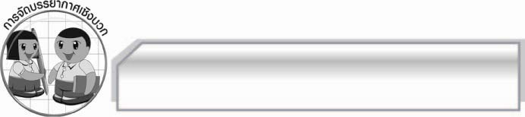
การจัดบรรยากาศเชิงบวก

ครูสร้างบรรยากาศให้นักเรียนได้แสดงความคิดเห็น มีการแข่งขัน และมีตัวช่วยเสริมแรงบวก
ให้นักเรียนมีความกระตือรือร้น และความมั่นใจในการร่วมกิจกรรม

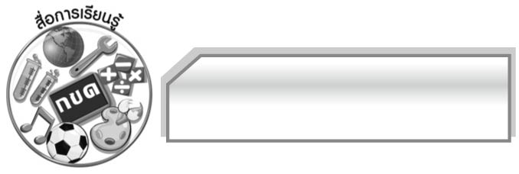
สื่อการเรียนรู้

๑. ภาพ
๒. หนังสือพิมพ์
๓. บทบาทสมมุติ

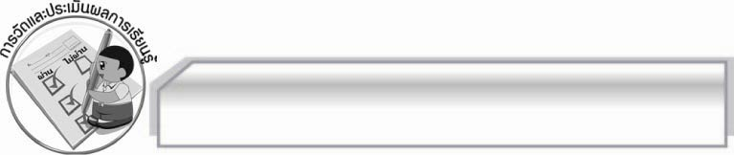
การวัดและประเมินผลการเรียนรู้

๑. วิธีการวัดและประเมินผล
๑.๑ สังเกตพฤติกรรมของนักเรียนในการเข้าร่วมกิจกรรม
๑.๒ สังเกตพฤติกรรมของนักเรียนในการเข้าร่วมกิจกรรมกลุ่ม
๑.๓ ตรวจผลงานนักเรียน
๒. เครื่องมือ
๒.๑ แบบสังเกตพฤติกรรมการเข้าร่วมกิจกรรม
๒.๒ แบบสังเกตพฤติกรรมการเข้าร่วมกิจกรรมกลุ่ม
๓. เกณฑ์การประเมิน
๓.๑ การประเมินพฤติกรรมการเข้าร่วมกิจกรรม
ผ่านตั้งแต่ ๒ รายการ ถือว่า ผ่าน
ผ่าน ๑ รายการ ถือว่า ไม่ผ่าน
๓.๒ การประเมินพฤติกรรมการเข้าร่วมกิจกรรมกลุ่ม
คะแนน ๙ - ๑๐ ระดับ ดีมาก
คะแนน ๗ - ๘ ระดับ ดี
คะแนน ๕ - ๖ ระดับ พอใช้
คะแนน ๐ - ๔ ระดับ ควรปรับปรุง

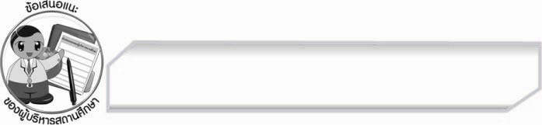
ข้อเสนอแนะของผู้บริหารสถานศึกษา
______________________________________________________________________________
______________________________________________________________________________
______________________________________________________________________________
______________________________________________________________________________
______________________________________________________________________________
______________________________________________________________________________
______________________________________________________________________________
______________________________________________________________________________
______________________________________________________________________________
______________________________________________________________________________
______________________________________________________________________________
______________________________________________________________________________
______________________________________________________________________________
______________________________________________________________________________
______________________________________________________________________________
______________________________________________________________________________
______________________________________________________________________________
______________________________________________________________________________
______________________________________________________________________________
______________________________________________________________________________
______________________________________________________________________________
______________________________________________________________________________
______________________________________________________________________________
______________________________________________________________________________

ลงชื่อ_________________________ (ผู้บริหารสถานศึกษา)
(_________________________)
________/________/________


บันทึกหลังการสอน

ผลการจัดการเรียนการสอน

______________________________________________________________________________
______________________________________________________________________________
______________________________________________________________________________
______________________________________________________________________________
______________________________________________________________________________
______________________________________________________________________________

ปัญหา / อุปสรรค

______________________________________________________________________________
______________________________________________________________________________
______________________________________________________________________________
______________________________________________________________________________
______________________________________________________________________________
______________________________________________________________________________

แนวทางแก้ไข

______________________________________________________________________________
______________________________________________________________________________
______________________________________________________________________________
______________________________________________________________________________
______________________________________________________________________________
______________________________________________________________________________

ลงชื่อ_________________________ (ผู้บันทึก)
(_________________________)
________/________/________

